INOVATÍVNE NÁSTROJE PRE ANGAŽOVANÉ VYUČOVANIE A UČENIE SA PRE ŽIAKOV Z MARGINALIZOVANÝCH RÓMSKYCH KOMUNÍT

Inovatívne metódy vo výučbe dejepisu
Pútnici- Rímska ríša
Mgr. Jozef Molnár

ZÁKLADNÁ ŠKOLA LAJOSA MOCSÁRYHO S VYUČOVACÍM JAZYKOM MAĎARSKÝM
FIĽAKOVO, FARSKÁ LÚKA 64/B

Pôvodná hodina
Opakovanie je matka múdrosti, hovorí príslovie, a ešte viac to platí v prípade žiakov z marginalizovaných komunít. Počas našej pedagogickej praxe sme zistili, že percento žiakov, ktorí sa doma učia a pripravujú sa na vyučovanie je mizivé. Môžeme konštatovať, že väčšina žiakov sa spolieha len na poznatky, ktoré získa počas vyučovania v škole. Z tohto dôvodu opakovanie už prebratých tém je mimoriadne dôležité z hľadiska fixácie týchto vedomostí. Na preopakovanie a fixáciu môžeme využiť aj rôzne didaktické hry. Teraz v krátkosti chcem priblížiť hru „Pútnici“, ktorú som vymyslel ešte počas môjho štúdia na univerzite, a od vtedy veľmi často používam.
Učiteľ v prvej časti aktivity vyzve žiakov aby vytvorili dve rovnako početné skupiny, prípadne sám vytvorí tieto tímy. Učiteľ následne ukáže veľké hracie pole. Hracie pole môže byť premietnuté na interaktívnej tabuli, ale môžeme použiť aj obyčajnú nástennú mapu. V takomto prípade mapu položí učiteľ na stôl. Následne každý tým dostane farebné žetóny a pomocou týchto žetónov obsadia svoje štartovacie pozície na mape. Teda obsadia jednu ľubovoľnú krajinu, župu, provinciu, okres...
Po pôvodných informáciách sa začína hra. K mape najprv príde hráč prvého, následne druhého tímu. Pri mape sa vždy striedajú hráči jednotlivých tímov. Keď je hráč na ťahu, dostane otázku. Ak hráč uhádne odpoveď, skupina získa jeden bod a pomocou žetónu môže „pútnik“ navštíviť jednu krajinu na mape. Víťazom bude tím, ktorý položil na mapu najviac žetónov. Na konci hodiny učiteľ vyhodnotí výsledky didaktickej hry.
Táto hra sa dá aplikovať na všetky možné témy aj v rámci geografie aj v rámci dejepisu. V prípade geografie je najlepším riešením použiť mapu, ktorá súvisí s tematickým celkom, ktorý chceme preopakovať. (V prípade Afriky mapa Afriky atď.) V prípade dejepisu by sme mali použiť historické mapy.
V prílohe môžeme nájsť mapy, ktoré som pripravil práve pre spomínanú hru. Tieto mapy sú interaktívne, a môžeme ich používať pomocou interaktívnej tabuli alebo dotykového displeja. K použitiu je tiež potrebné stiahnuť softvér Inkscape. Príloha č. 1 zobrazuje provincie Rímskej ríše. V pravom a ľavom hornom rohu sú umiestnené virtuálne modré a červené žetóny. Ak napríklad žiak z modrého tímu uhádne odpoveď, pomocou žetónu môže obsadiť jednu provinciu.
Ukážka didaktického materiálu:
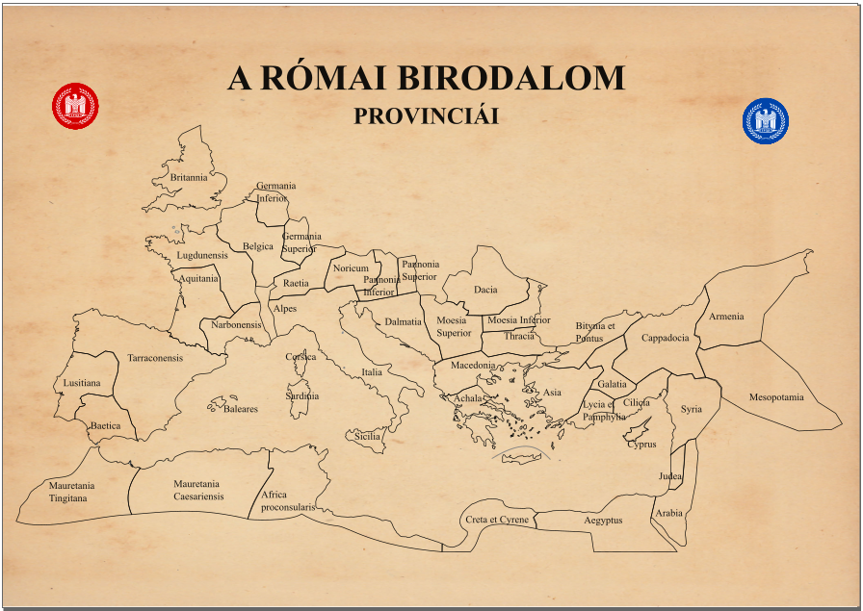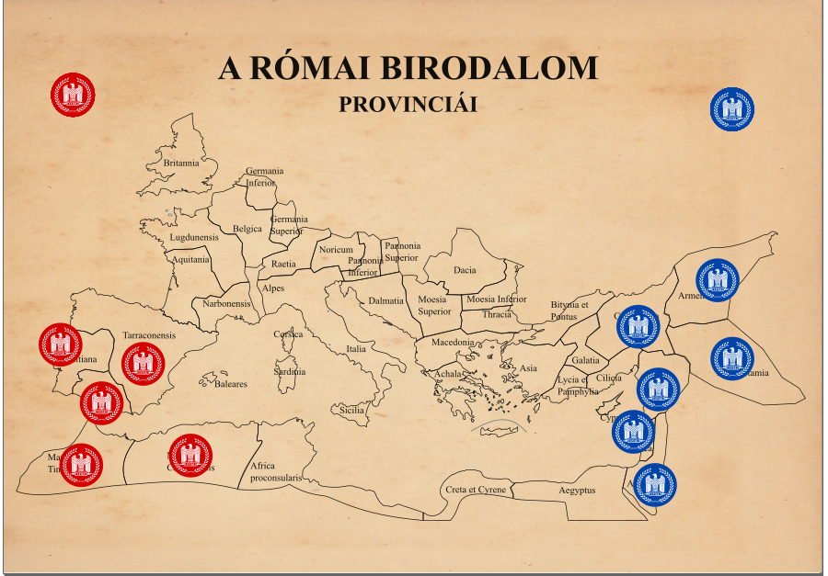

Plán vyučovacej hodiny

Pútnici-Rímska ríša- hodina v 6.B triede
Príprava na vyučovaciu hodinu:
Téma: Staroveký Rím- opakovanie  Tematický celok: Obrazy starovekého sveta | Ročník: 6.  Trieda: VI.B
Cieľ vyučovacej hodiny:
Žiak dokáže identifikovať najvýznamnejšie udalosti a osobnosti dejín starovekého Ríma.
Organizačná časť: Učiteľ po vyriešení organizačných povinností (zapísanie hodiny a chýbajúcich) oznámi žiakom tému vyučovacej hodiny.
Aktualizácia prv osvojeného učiva: Učiteľ na začiatku hodiny oznámi žiakom, že hodina bude zameraná na preopakovanie tematického celku staroveký Rím.
Prezentácia cieľov: Učiteľ oznámi žiakom, že opakovanie prebehne pomocou didaktickej hry „Pútnici“. Následne vysvetlí žiakom pravidlá hry: Učiteľ v prvej časti aktivity vyzve žiakov aby vytvorili dve rovnako početné skupiny, prípadne sám vytvorí tieto tímy. Učiteľ následne ukáže veľké hracie pole, ktoré je premietnuté na interaktívnej tabuli. Hracie pole ukazuje Rímsku ríšu a jej provincie. Následne obidva tímy si vyberú farbu svojho tímu (červená alebo modrá). Pomocou virtuálnych žetónov obsadí každý tím svoju štartovaciu polohu. Po pôvodných informáciách sa začína hra. K mape najprv príde jeden hráč prvého a druhého tímu. Pri mape sa vždy striedajú hráči jednotlivých tímov. Keď je hráč na ťahu, dostane otázku. Ak hráč uhádne odpoveď, skupina získa jeden bod a pomocou žetónu môže „pútnik“ navštíviť jednu krajinu na mape. Víťazom bude tím, ktorý položil na mapu najviac žetónov. Na konci hodiny učiteľ vyhodnotí výsledky didaktickej hry.
Osvojenie nového učiva: Hodina ja zameraná a opakovanie a nie na prebratie nového učiva.
Upevňovanie a prehlbovanie učiva: Hodina je zameraná a opakovanie.
Záver hodiny: Na konci hodiny učiteľ poďakuje žiakom sa spoluprácu.
Učebné pomôcky: interaktívna tabula, notebook, softvér Inkscape, internet.

Hodnotenie hodiny
Pozitívne stránky metodiky:
Z dôvodu, že žiaci našej školy sa nepripravujú na vyučovanie pravidelne, fixácia učiva a opakovanie už prebratých tém je veľmi dôležitá. Ak opakovanie zrealizujeme hravou formou, podľa mojich skúseností dokážeme dosiahnuť ešte lepšie výsledky.
Žiaci, aby mohli dosiahnuť dobré výsledky musia spolupracovať v rámci skupiny. Síce deti túto aktivitu skôr považujú za hru, keďže dostávajú otázky z prebratého učiva a musia na nich správne odpovedať táto aktivita máj svoj význam aj z didaktického hľadiska.
VI.B trieda dosahuje horšie výsledky, preto pri týchto aktivitách zažívajú menšie úspechy, než lepšie triedy. Na najdôležitejšie otázky síce vedia správne odpovedať (ako sme to mohli vidieť aj na videu), v prípade ťažších otázok už často nevedia správne odpovedať a tým pádom chýba pocit úspechu.
Negatívne stránky metodiky
Žiaci veľmi emotívne reagujú na priebeh hry, aj na úspech aj neúspech svojich spolužiakov. Často veľmi negatívne hodnotia zlý výkon ostatných žiakov a vysmievajú sa im. Preto je dôležité, aby učiteľ upozornil žiakov na to, aby rešpektovali svojich spolužiakov.
Ďalšou negatívnou stránkou je technická náročnosť hodiny, no ak nemáme k dispozícii interaktívnu tabuľu, k hre môžeme použiť aj obyčajnú nástennú mapu.

PRÍLOHA:
Výstupy z vyučovacej hodiny
https://drive.google.com/file/d/1EaVkUs_tWSpSnLzXfgE1en97Ypj-wksK/view?usp=drive_web
https://drive.google.com/file/d/1j6MvchTjdeJGqD1G9odysOkGq1CylmE-/view?usp=drive_web

